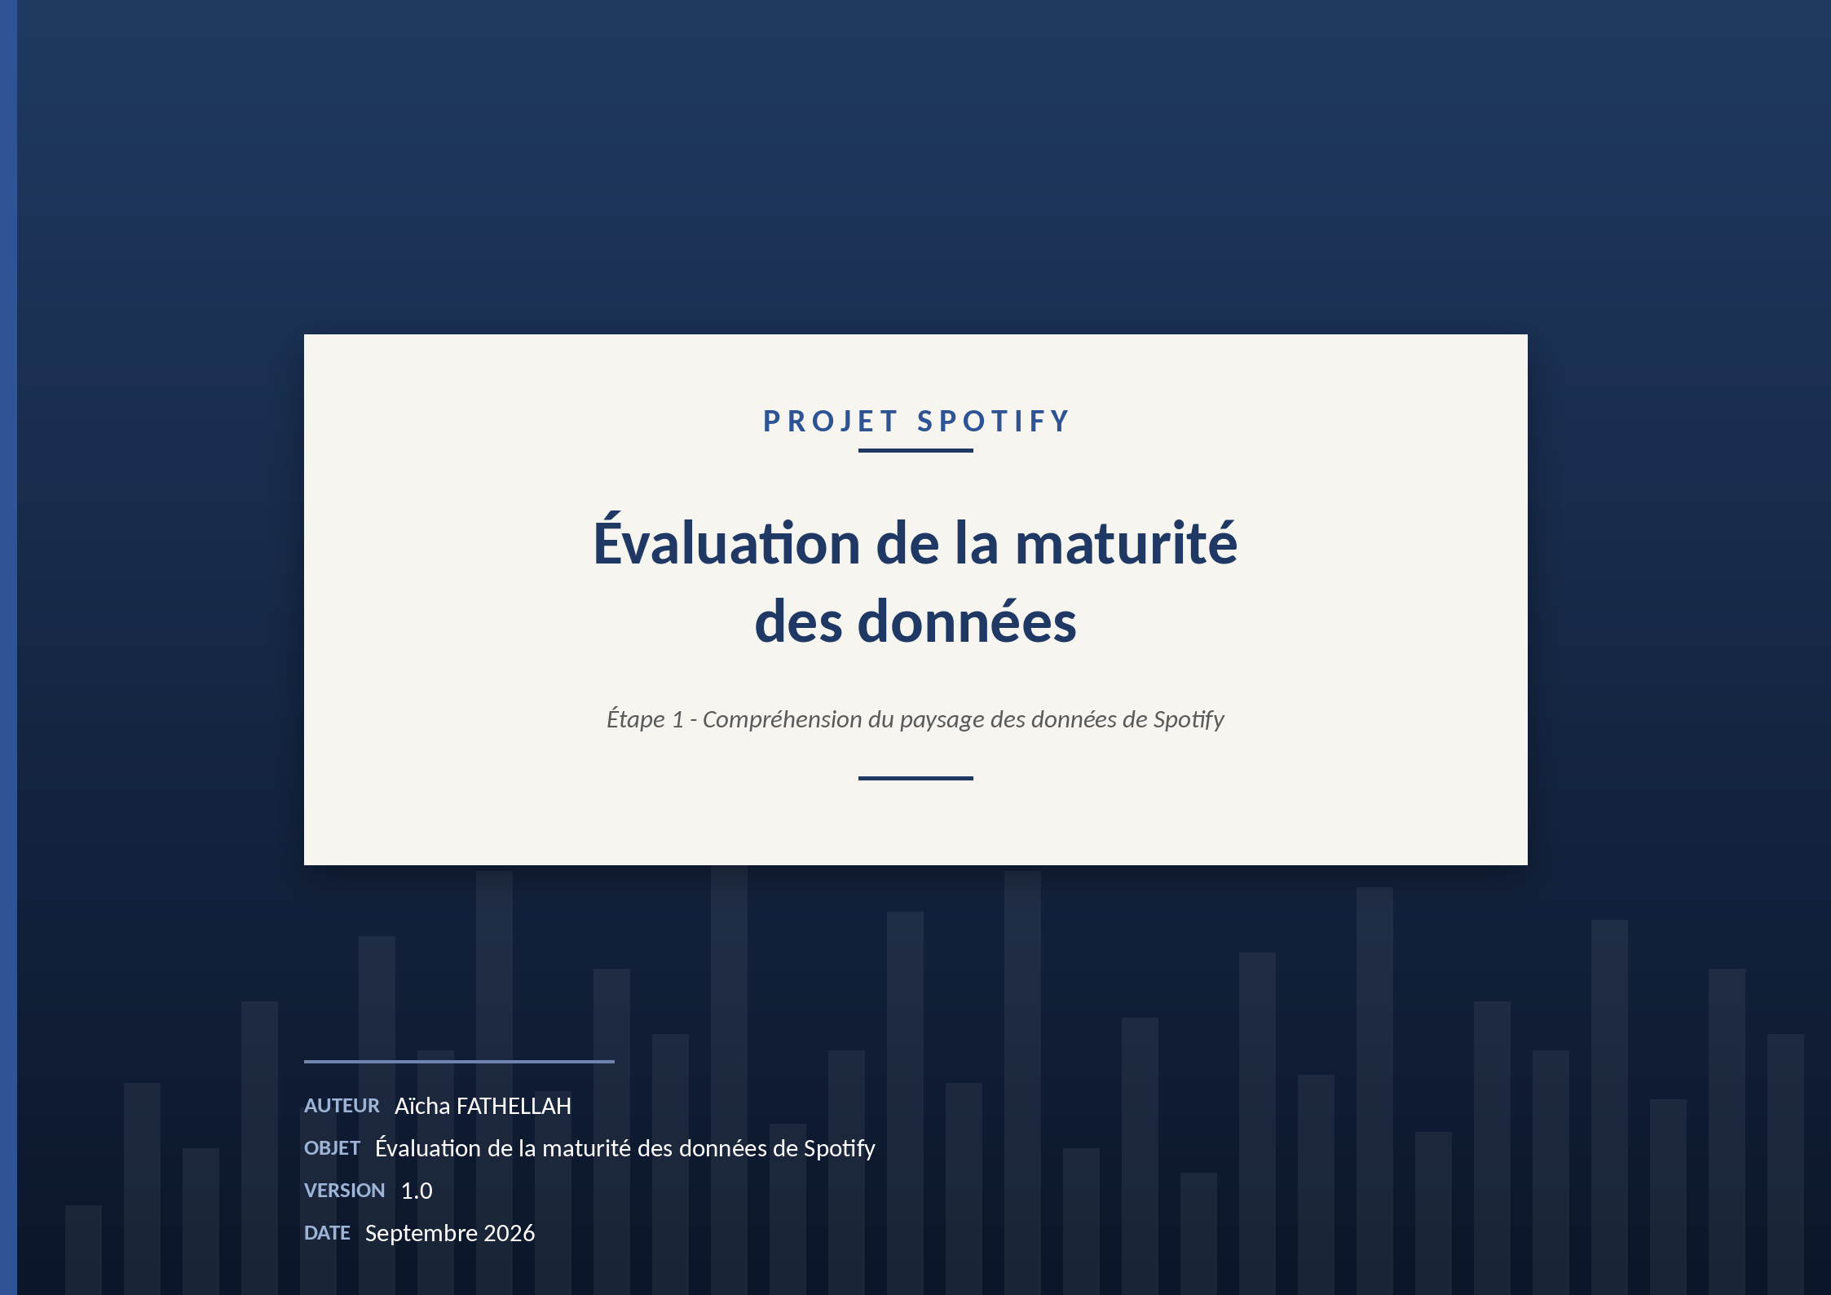
Évaluation de la maturité des données
Cas d'étude : stratégie de gouvernance des données - Spotify
Échelle de maturité : 1 - Aware | 2 - Reactive | 3 - Proactive | 4 - Managed | 5 - Effective
Dimension | Niveau actuel (1-5) | Commentaires (Forces / Faiblesses) | Plan d'action (axes d'amélioration)
Gouvernance des données  (Data Governance) | 2  Reactive | Faiblesse : absence d'un cadre de gouvernance unifié ; les rôles ne sont pas encore formellement standardisés à l'échelle mondiale. Chaque département gère ses jeux de données de manière indépendante, ce qui génère des silos.  « Without a unified data governance framework, these silos can lead to inefficiencies. » | - Établir une politique globale de gouvernance des données.  - Créer un comité de gouvernance et nommer des Data Stewards par jeu de données.  « The framework should define roles and responsibilities. »
Qualité des données  (Data Quality) | 3  Proactive | Force : l'enjeu est reconnu ; l'impact de la qualité des données sur l'algorithme de recommandation est explicitement corrélé à la valeur métier (descripteur Proactive).  Faiblesse : absence de processus standardisés de nettoyage et de validation. Les inexactitudes (métadonnées obsolètes, préférences erronées) dégradent directement la pertinence des recommandations.  « Data inaccuracies can lead to suboptimal recommendations, reducing user satisfaction. » | - Mettre en place des processus standardisés de nettoyage et de validation des données.  - Déployer des outils automatisés de surveillance continue de la qualité.
Architecture des données  (Data Architecture) | 4  Managed | Force : écosystème hautement sophistiqué combinant data lakes, bases de données relationnelles et stockage cloud, avec ingestion et traitement en temps réel.  « The data infrastructure at Spotify is highly sophisticated. » | - Maintenir la scalabilité de l'infrastructure pour soutenir l'expansion mondiale (podcasts, fonctionnalités locales).  « ...ensuring that data systems are scalable. »
Conformité  (Compliance - GDPR, CCPA, etc.) | 2  Reactive | Faiblesse : complexité extrême liée à la gestion de multiples juridictions (GDPR, CCPA, PDPA). Risque de pénalités financières majeures et de perte de confiance des utilisateurs.  « Non-compliance can result in severe penalties. » | - Mettre à jour les politiques de confidentialité et automatiser la gestion des demandes des utilisateurs.  - Mener des audits réguliers sous la supervision du DPO et d'une équipe Privacy dédiée.
Utilisation et accessibilité  (Data Usage & Accessibility) | 2  Reactive | Faiblesse : l'accès aux données est fragmenté par des silos départementaux, ce qui crée des goulots d'étranglement et ralentit le développement des innovations.  « ...accessing the right data at the right time can be challenging. » | - Centraliser l'accès aux données tout en préservant la sécurité.  - Faciliter le partage transparent entre les équipes (Marketing, Produit, Ingénierie).
Sécurité des données  (Data Security) | 3  Proactive | Force : infrastructure technique robuste, la sécurité des systèmes relevant explicitement de la responsabilité du Head of Engineering.  Faiblesse : complexité croissante due aux volumes massifs de données et aux technologies IA avancées.  « ...new data governance challenges, such as maintaining security. » | - Renforcer l'anonymisation et la minimisation des données.  - Sécuriser les données à chaque étape du traitement, en particulier pour les systèmes d'IA.
Culture des données  (Data Literacy) | 3  Proactive | Force : culture d'entreprise fortement orientée données pour la prise de décision.  Faiblesse : manque d'alignement partagé sur les principes de conformité et de gouvernance.  « Fostering a data-driven culture requires a clear understanding of data governance principles. » | - Déployer des programmes de formation sur la gouvernance et la qualité pour l'ensemble des employés.
Intégration des données  (Data Integration) | 2  Reactive | Faiblesse : forte fragmentation des données entre les départements (Marketing vs Produit), empêchant une vision holistique du parcours utilisateur.  « ...resulting in fragmented data where different teams might have inconsistent views. » | - Casser les silos en mettant en place un cadre d'intégration unifié.  - Déployer des solutions techniques de qualité et d'intégration des données.
Analytique & BI  (Analytics & BI) | 4  Managed | Force : usage très avancé du Machine Learning et de l'IA pour l'hyper-personnalisation (Discover Weekly) et le ciblage publicitaire.  « ...machine learning algorithms that analyze user data to suggest music and podcasts tailored to individual preferences. » | - Intégrer des contrôles stricts contre les biais algorithmiques et garantir la transparence et l'explicabilité des modèles d'IA.
Synthèse : niveau de maturité moyen d'environ 2,8 / 5. L'entreprise présente une forte maturité technique (Architecture, Analytique & BI) mais une maturité organisationnelle plus faible sur la gouvernance, la conformité, l'accessibilité et l'intégration des données.

